Беседа

«Кубань – Житница России»

Беседа «Кубань – житница России»
Цель беседы: Воспитывать гордость за свою малую Родину, уважение к хлебу и труду хлебороба.
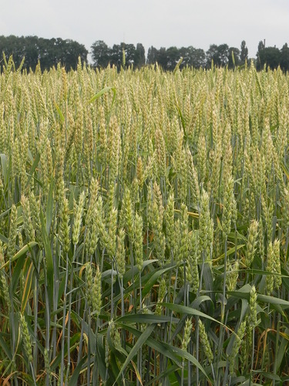
Посмотрите вокруг: зачарует краса,
Нету края прекраснее нашего.
Золотятся хлеба, зеленеют леса,
Даль морская лазурью окрашена.

Ход беседы
-Издавна казаки очень любили свою землю и нежно о ней заботились. Раньше когда не было техники, казаки сеяли зерно вручную. Им приходилось очень рано вставать. Все лето они ухаживали за полями. А когда приходило время убирать пшеницу, косить выходили целыми семьями.
Хлеб называли жито, от слова «ЖИТИ», а это значит: хлеб есть сама жизнь. Краснодарский край – это житница нашей Родины. Вы знаете, что хлеб является одним из самых удивительных
продуктов. Бескрайним золотистым морем раскинулись на Кубани пшеничные поля. У нас очень благоприятный климат для выращивания зерновых культур, наше зерно кормит всю страну. Главной житницей страны называют наш край. Это почетное, но и очень ответственное звание. Весь год трудятся земледельцы, заботясь о будущем урожае. А когда наступает горячая пора жатвы, днем и ночью гудят в поле комбайны, мчатся по дорогам машины, груженные тяжелым зерном.
Мы порой забываем об истинной цене хлеба, о том, что сравнительно недорогие булки вобрали в себя большой труд не одного человека, а труд многих людей. Тысячи людей трудятся, чтобы вырастить, собрать, обмолотить , смолоть и, наконец, выпечь хлеб.

-А какими еще зерновыми культурами богат наш край, вы узнаете, отгадав эти загадки:
1. Черна, мала крошка
Соберут немножко
В воде поварят,
Кто съест – похвалит. (Гречка)
2. Как на воле, на кургане
Стоит курица с серьгами. (Овес)
Ещё я хочу познакомить вас с пословицами и поговорками о хлебе:
1. Земля – матушка, а хлеб – батюшка
2. Труд и хлеб – всему голова
3. Без золота проживёшь, а без хлеба – нет
4. Кто надеется на небо – тот сидит без хлеба
5. Не тот хлеб, что в полях, а тот, что в закромах
6. Кто пахать ленится, у того и хлеб не родится
7. С хлебом русский человек – богатырь из века в век
8. Не красна изба углами, а красна пирогами.

